Что делать, если ребенка обижают другие дети?
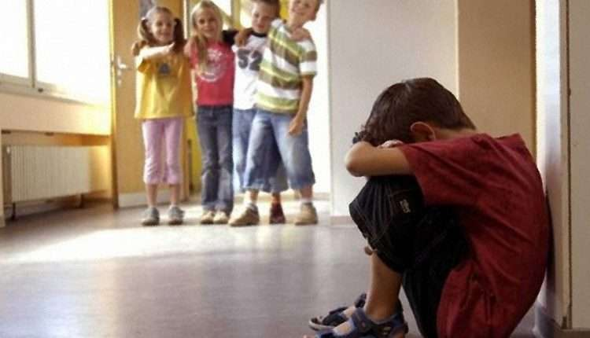
Ребенок часто приходит из школы или детского сада в подавленном настроении, слезах и даже ссадинах: сверстники избрали его мишенью для острот и злых шуток. Первое побуждение - грудью встать на защиту своего чада. Но не сделаем ли мы ему только хуже? Взрослый больше, сильнее, умнее ребенка. Если разбирается взрослый, то у вашего ребенка подспудно закладывается убеждение, что прав более сильный, у него и надо всегда искать защиту. Если же вы приняли решение вмешаться в конфликт, разговаривать стоит с родителями обидчика, не с самим ребенком.
Понаблюдайте за своим ребенком со стороны, это поможет понять, в какой именно помощи он нуждается. Насколько он робок или, может быть, нетерпелив? Умеет ли входить в контакт? Ищет ли выходы из затруднений? Или мгновенно обижается, замыкается, бежит за подмогой к вам? Легко приходят слезы или начинает всех обвинять? Как реагирует на агрессию, на несправедливость? И во многом это будет рассказ о вас – взрослых, окружающих этого ребенка.
Не оставляйте ребенка в одиночестве перед трудностями. Это ставит под удар его психическое и эмоциональное благополучие, его чувство собственного достоинства.
Что же считать трудностями? Прямую агрессию и неумение ей противостоять? Или, ребенка не приняли в общую игру, не позвали на день рождения, куда идут почти все одноклассники? Обсудите вместе, что можно сделать в этой ситуации. Прямое вмешательство взрослого будет здесь более простым и эффективным, но ваша задача стоит не просто в быстром решении проблемы. Грамотно оказанная помощь внушает ребенку чувство собственного достоинства, ощущение победы на препятствиями.
За что его унижают?
Конечно, ни один ребенок не заслуживает пренебрежительного отношения к себе - любое дитя уникально и обладает своими достоинствами. Но маленькому человечку далеко не всегда легко проявить в коллективе свои сильные стороны, ведь сверстники гораздо охотнее обнаруживают его слабости. Какие? Это могут быть плохая физическая подготовка, неопрятный или не модный вид, низкая успеваемость, излишняя полнота и так далее. Возможно, ребенок часто болеет, пропуская школу или детский сад, поэтому никак не станет своим в классе или группе. У некоторых детей сложный характер: они слишком пассивны, неуверенны в себе или чувствительны и ранимы. Так или иначе, у маленьких «изгоев» копится обида на сверстников, чувство одиночества, зависть к другим детям. Несчастный ребенок замыкается в себе, начинает обманывать, хвастать, ябедничать или втихомолку мстить обидчикам.
Нужна поддержка родителей.
Иногда в отношения детей лучше не вмешиваться, но это - не тот случай. Сначала разберитесь в причинах непопулярности ребенка и попытайтесь их устранить. Может, он выглядит не слишком современно? Займитесь его гардеробом и внешностью. Слишком слаб физически? Заинтересуйте его каким-нибудь видом спорта. Плохо учится? Станьте репетитором сами или привлеките специалиста. Недооценивает себя? Помогите обрести уверенность в своих силах и способностях. Подчеркивайте его достоинства при каждом удобном случае.
Научите ребенка азбуке общения.
Обучите ребенка полезным навыкам взаимоотношений с другими людьми: большей активности, дружелюбию, умению постоять за себя, а когда нужно - сдержаться и уступить. Чем увереннее чувствует себя ребенок, тем легче даются ему эти навыки. Нелишним будет попросить классного руководителя или воспитательницу поддержать сына или дочь, быть может, задействовать в каком-то важном деле, что повысит его престиж в глазах остальных. Но нельзя исключать и того, что в детском коллективе на самом деле сложилась слишком нездоровая обстановка, и тогда лучше будет перевести ребенка в другую школу или детский сад.
Помогите ребенку проявить себя.
Все дети мечтают быть самыми лучшими - но как продемонстрировать окружающим собственные достоинства? Из боязни быть отвергнутым далеко не каждый ребенок способен открыто претендовать на лучшую роль в игре или другой коллективной деятельности. Устройте сыну или дочери такую возможность! Организуйте какое-нибудь общее мероприятие для него и его друзей: детский праздник, загородную вылазку. «Своя» территория, «свой» взрослый, возможность получить выгодную роль и справиться с ней - вот что нужно ребенку, чтобы почувствовать себя в безопасности и раскрыть свои таланты.

Как научить ребенка постоять за себя:
- Научите ребенка адекватной защите себя. Некоторые родители жалуются, что их ребенок слишком миролюбив и спокойно относится к агрессии других детей, не может постоять за себя. Классика «отцовской педагогики» проста: «не будь хлюпиком, а дай противнику достойный отпор силой, покажи, кто главный». Но эффективен ли такой подход? Вместо защиты ребенка отец пытается воспитать очередного агрессора или, нагнетая в нем чувство страха, понижает его самооценку.
Конечно, переживания родителей «он вырастет слабохарактерным» и «всю жизнь им будут помыкать» небезосновательны. Дети должны уметь отстоять свое мнение. Расскажите ребенку, что никто не имеет права заставлять его что-либо делать против воли, угрожать или причинять физический вред. Научите ребенка простым приемам самообороны, это придаст ему уверенности. Говорите о том, что слабых людей нужно защищать, а не обижать.
- Все начинается с семьи. Посмотрите, что происходит в вашей семье: как вы наказываете и хвалите ребенка, сравниваете ли с другими? Больше общайтесь с вашим ребенком, учите его доверию и открытости. Никогда не сравнивайте его успехи и способности с другими. Дайте понять, что для вас он уникален и любим. Хорошо, когда родители помогают разрешить детские споры диалогом и аргументами, тем самым показывая, как можно выйти из сложной ситуации мирно.
- Не запугивайте. Если ребенок случайно разбил тарелку в детском саду и убежал с места происшествия, не спешите ругать и наказывать. Объясните, что ему нечего бояться. Надо уметь признавать свои ошибки и не прятаться от ответственности, а спокойно рассказать, что произошло. Запугивания ни к чему хорошему не приведут.
- Научите ребенка не обращать внимания на словесные провокации. Научите его игнорировать странные и обидные клички и прозвища и не дразнить других.
- Научите ребенка твердо говорить «нет». Если дружба перерастает в манипуляции, нужно уметь отказывать. Объясните, что такое настоящая дружба, чем действительно стоит дорожить. Чаще приглашайте в гости друзей ребенка, поддерживайте дружбу с хорошими ребятами.
- Немаловажно научить ребенка принимать помощь. Он не должен стыдиться неудач и ошибок. Расскажите о своих промахах и как вы принимаете помощь.

